Додаток
до рішення Київської міської ради
від _____________ № _____________

План-схема
до дозволу на розроблення проєкту землеустрою щодо відведення земельної ділянки

клопотання | від 10.11.2020 № 677650107
код земельної ділянки | 62:164:0044
юридична/фізична особа | Смірнов Володимир Васильович
адреса земельної ділянки | м. Київ, р-н Деснянський, вул. Прикордонна, 22
вид землекористування | право в процесі оформлення (власність)
вид використання  земельної ділянки | для будівництва і обслуговування житлового будинку, господарських будівель і споруд
орієнтовний розмір | 0,10 га
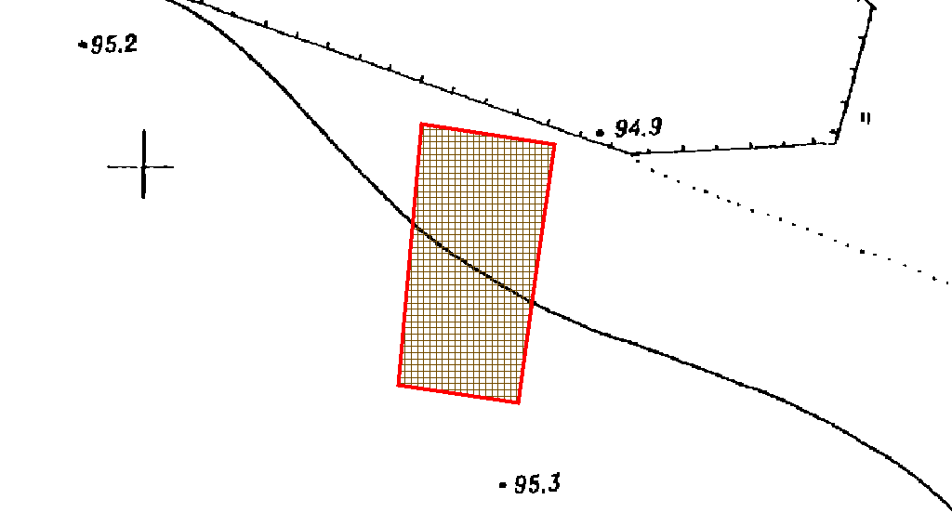
Київський міський голова | Віталій КЛИЧКО

